Как понять ребёнка без слов.

Альтернативные методы коммуникации с особым ребенком.

Счастье — это когда тебя понимают!
Задумывались ли вы когда-нибудь, что такое общение? Какую роль оно играет в нашей жизни? Насколько оно важно для вас и ребёнка? Так что же такое общение? На ум сразу приходит следующая картина: два человека сидят рядом и беседуют. Однако общение — это не просто беседа, а обмен информацией. Это возможность донести другому свои мысли, желания, выразить просьбу. В нашем привычном представлении обмен информацией происходит при помощи слов. А что делать, если способность выражать свои чувства и желания при помощи слов недоступна? Если ребёнок не совсем обычный, если он имеет особенности в развитии, как помочь ему сказать всё, что ему так хочется выразить?
Важно понимать, что коммуникация — это не только слова. Есть много дополнительных средств, которые облегчают как понимание, так и выражение мыслей. Этими средствами пользуются все люди, когда процесс коммуникации затруднён: они прибегают к жестикуляции, письменной речи и символическим изображениям (картинкам, фотографиям, рисункам, значкам, пиктограммам, системам символов). Данные средства предоставляют в распоряжение «неговорящего» ребёнка инструмент, позволяющий ему выразить свои желания, потребности, чувства.
Альтернативная коммуникация — это все способы коммуникации, дополняющие или заменяющие обычную речь людям, если они не способны при помощи неё удовлетворительно объясняться.
Альтернативная коммуникация может:
• быть необходима постоянно;
• применяться как временная помощь;
• рассматриваться как помощь в приобретении лучшего владения речью.

Альтернативная коммуникация стимулирует появление речи и помогает её развитию. Использование дополнительных знаков способствует развитию абстрактного мышления и символической деятельности, таким образом способствуя развитию понимания и появлению вербальной (звуковой) речи.
Существует огромное количество устройств для неговорящих детей поскольку сами эти дети очень отличаются друг от друга, критерии при выборе средств альтернативной коммуникации включают навыки ребенка, его стиль обучения, коммуникационные потребности и способность к чтению.
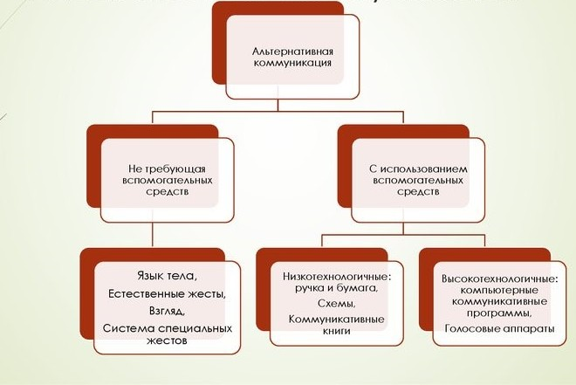
Существует несколько групп детей, которые используют альтернативную коммуникацию как средство общения.
1 группа - дети достаточно хорошо понимают речь, но не в состоянии выразить свои потребности вербально. Это могут быть нарушения артикуляционного аппарата, двигательные нарушения, невозможность определять фонематическое качество речи, проблемы со слухом.
2 группа – дети, испытывающие трудности в овладении языком. Скорее всего, они научатся говорить, но в настоящий момент их языковое развитие замедлено (например, дети с умственными ограничениями, моторной алалией) Они фрагментарно пользуются устной речью. Такие дети могут общаться только со знакомым ближайшим окружением и касаются известных, предпочитаемых тем. В иных ситуациях, для общения на малоизвестные темы с чужими, малознакомыми людьми необходима дополнительная коммуникация, как поддержка устной речи.
3 группа – объединяет детей, для которых устная речь как средство коммуникации слишком сложна (например, при тяжелых множественных нарушениях) и которые постоянно или в течение длительного времени нуждаются в подходящей для них альтернативе. Сюда также входят люди с нарушением слуха, аутизмом. Таких детей следует обучать как пониманию речи, так и способности общаться.

Более подробно хотелось бы поговорить о следующих видах альтернативной коммуникации:
- Жестовый язык (для детей от 3х лет);
- Символы (пиктограммы, коммуникативные книги, блисс – система, система PECS, картинки)
- Глобальное чтение.
- Коммуникационные устройства с синтезатором речи (для детей от 1,5 лет);

Жестовая коммуникация
Жесты – это знаки, которые выполняются кистью рук и пальцами, их также называют мануальными знаками. В большинстве стран существует два типа мануальных знаков. К первому типу относятся жестовые языки, используемые в среде глухих людей. Их часто называют по имени страны, например, норвежский жестовый язык (НЖЯ), американский жестовый язык (АЖЯ), русский жестовый язык. Жестовые языки первичны, т.е. они не произведены от устного языка. Они имеют собственную грамматику, их система словоизменения и порядок слов (синтаксис) отличаются от устного языка.

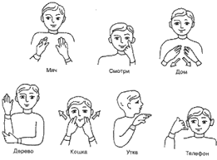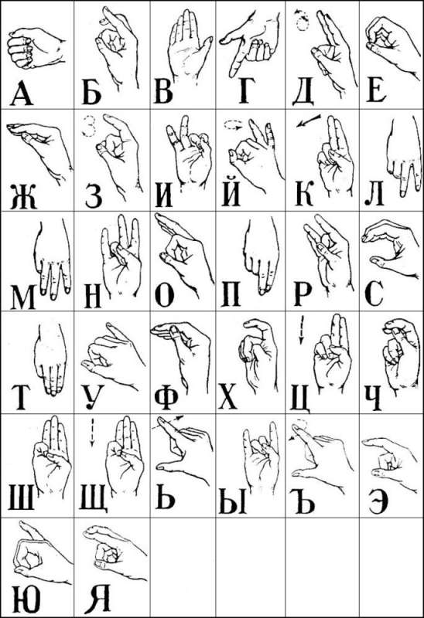

Другой тип мануальных знаков называется жестовыми системами. Они вторичны, сконструированы так, чтобы передавать речь слово в слово, и правила склонения в них те же, что в национальном устном языке. Как правило, жестовые системы изобретают учителя глухих детей, чтобы иметь средство представления устного языка с помощью жестов.
Детям с умственными ограничениями легче, когда многие жесты содержат отчетливые признаки обозначаемого объекта, например, напоминают форму, действие или характерное качество. Такое частичное сходство облегчает понимание, запоминание и вспоминание жестов. Отдельные жесты, выражающие те или иные понятия, следует вводить в ситуативный контекст, поясняющий содержательную связь между знаком и словом (например, яблоко, когда с яблока снимают кожуру)
Выбор жестов обусловливается требованием соответствия интересам и конкретному жизненному окружению ребенка. Их используют в особо значимых ситуациях. Таким образом, дети лучше запоминают связь между жестами и словами».
Преимущества и недостатки системы жестов
Преимущества.
• жесты всегда находятся «под руками», их можно применять всегда;
• везде в отличие от технических средств коммуникации;
• жесты располагают намного бóльшим «словарем», чем другие наборы символов;
• другие неязыковые системы символов сосредоточивают внимание на самой системе коммуникации (например, коммуникативные таблицы с картинками), тогда как при использовании жестов важно обращение непосредственно к партнеру.

Недостатки:
• некоторые жесты понятны только «посвящённым». Такое общение ограничено для детей с нарушениями двигательных функций;
• жесты динамичны, то есть исчезают сразу после того, как их «произнесли»;
• ребёнок должен помнить жесты и извлекать их из памяти.

Описательный словарь жестов (Т.В. Лисовская)
Жест «я» | указательный жест рукой на себ (меня зовут ...(личное имя))
Жест «приветствие» | поднятая рука (желательно правая), согнутая в локте, совершает движения из стороны в сторону  (здравствуйте, добрый день (утро, вечер), привет)
Жест «прощание» | движения кистью руки вперед-назад (до свидания, пока, до встречи, до завтра)
Жест, выражающий просьбу, — «дай» | рука вытянута вперед ладонью вверх, пальцами руки выполняются сгибательно - разгибательные  движения к себе
Жест «на», «возьми» | рука вытянута вперед ладонью вверх
Жест «хорошо», «отлично», «прекрасно», «здорово» и т. д. | рука сжата в кулак, большой палец указывает вверх
Жест «плохо», «ужасно», «не  красиво» и т. д. | рука сжата в кулак, большой палец указывает вниз
Жест «да», «хочу», «буду», «надо»,  «возьму», «могу» и т. д. | движения головой, кивок, обозначающие согласие
Жест «нет», «не  хочу», «не буду»,  «не надо», «не  возьму», «не  могу» и т. д. | движения головой слева направо, обозначающие отрицание
Жест «голова» | пальцем руки дотронуться до головы
Жест «нога» | пальцем руки дотронуться до ноги
Жест «рука» | пальцем руки дотронуться до руки
Жест «живот» | пальцем руки дотронуться до живота
Жест «спина» | пальцем руки дотронуться (по индивидуальным возможностям) до спины
Жест «глаза» | пальцем руки дотронуться до глаза
Жест «рот» | пальцем руки дотронуться до рта
Жест «нос» | пальцем руки дотронуться до носа
Жест «уши» | пальцем руки дотронуться до уха
Жест «хочу в туалет» | приспускание брюк, юбки двумя руками
Жест «пить» | имитационные движения, обозначающие питье из кружки: рука, согнутая в локте, имитирует  держание кружки, подносимой ко рту
Жест «мыть руки» | имитационные движения, обозначающие мытье рук: ладони рук совершают потирающие движения вперед-назад
Жест «чистить зубы» | имитационные движения, обозначающие чистку  зубов: указательным пальцем руки коснуться губ и совершать движения вправо-влево
Жест «расчесываться, причесаться» | имитационные движения, обозначающие причесывание: одна рука как будто сжимает расческу и проводит по волосам по направлению  ото лба назад
Жест «спать» | имитационные движения, обозначающие желание поспать: две ладошки сложены вместе и  прижаты к уху, голова немного наклонена
Жест «кушать» | имитационные движения, как будто зачерпнули суп и поднесли ладонь ко рту
Жест «достаточно»,  «окончание»,  «конец» какого-либо  производимого  действия | отталкивающие движения от себя одной или двумя руками
Жест  «вытираться» | движения рук ото лба к подбородку и обратно
Жест «птица» | имитационные движения, обозначающие взмахи крыльев
Жест «большой» | обе руки развести в стороны
Жест «маленький» | вытянуть указательный и большой палец одной  руки, расположив их на небольшом расстоянии  друг от друга

Коммуникация с помощью символов
Графические символы
Системы графических символов в основном применяют в коммуникативных вспомогательных устройствах, от простых коммуникативных досок и книжек до устройств, использующих передовые компьютерные технологии. Первыми из таких систем были система символов Блисс, пиктографическая идеографическая коммуникация (PIC, пиктограммы) и картиночные символы коммуникации (PCS), но со временем было разработано большое количество систем (Fuller, Lloyd, 1997; von Tetzchner, Jensen, 1996).
БЛИСС-СИМВОЛЫ
Система Блисс-символов представляет собой разновидность логографической или идеографической письменности, т.е. письменности, не основанной на буквах. Система символов Блисс состоит из около 120 основных символов, или радикалов. Их можно комбинировать, чтобы образовывать слова или значения, для которых нет основных символов
Блисс-символы построены как система аналогий. Комбинация Блисс-символов состоит из семантических элементов, которые комбинируются и понимаются по аналогии. Например, Блисс-символ СЛОН обычно состоит из ЖИВОТНОЕ+ДЛИННЫЙ+НОС; ДОМ – это ЗДАНИЕ+ЧУВСТВО; ТУАЛЕТ – СТУЛ+ВОДА, СЧАСТЛИВЫЙ – ЧУВСТВО+ВВЕРХ. Блисс-символы различаются между собой степенью прозрачности, т.е. тем, насколько легко ассоциировать графическое представление с определённым значением.
Блисс– система символов, в которой слова и понятия преобразованы в знаки вместо буквенного выражения. Некоторые из них имеют сходство с реальным объектом. Их называют пиктографическими, или изобразительными, например
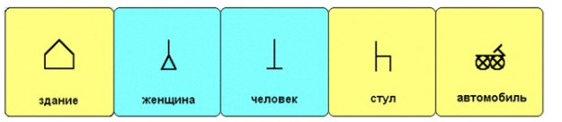
Посредством объединения базовых символов друг с другом образуются новые понятия.
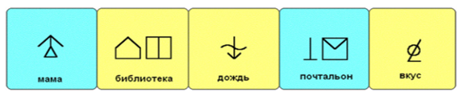
С помощью грамматических знаков, так называемых индикаторов, можно преобразовать имя существительное в глагол, например
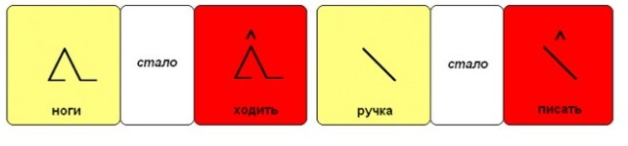
Блисс оказывает максимальную помощь неговорящим детям с ДЦП и другими нарушениями опорно-двигательного аппарата. Чаще всего эти дети имеют сохранные познавательные возможности, хорошее понимание обращенной речи и способны к выражению свих желаний и мыслей. Рис. 10 Блисс хорошо подходит детям с отсутствующей речью вследствие моторно-речевых нарушений без языковых проблем и тем, кто пользуется письменной речью. Для написания слов требуется время, а указывать на символы гораздо быстрее. Например, ситуациями для их использования могут быть посещения друзей, магазина, библиотеки и пр. Символы Блисс часто имеют довольно сложное графическое строение многие из них содержат один или более общих основных символов. Это может не влиять на использование системы людьми с нормальным зрением и хорошими языковыми и когнитивными способностями. Однако такая 25 сложность может мешать использовать Блисс-символы людям с интеллектуальными нарушениями.
ПИКТОГРАММЫ
Эта система впервые стала применяться вместо Блисс-символов для людей с тяжёлыми интеллектуальными нарушениями. Пиктограммы представляют собой стилизованные рисунки, образующие силуэт на фоне.
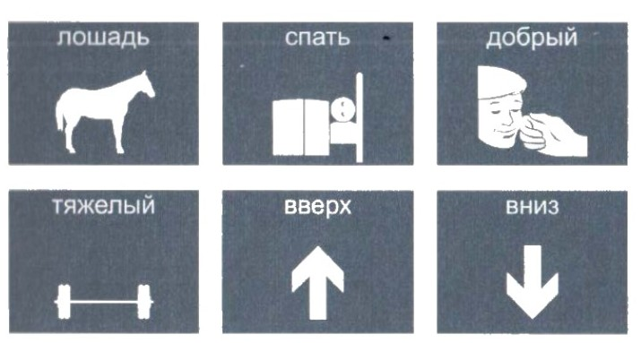
Пиктографические системы создаются с учетом лингвистических систем и среды проживания людей. При этом учитывается не только географическая среда, но даже населенный пункт – мегаполис, небольшой город или село.
Пример рабочей тетради для занятия с детьми:
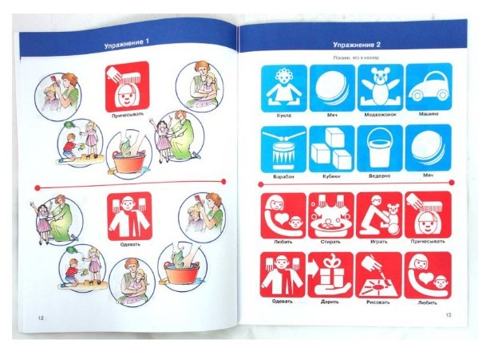
КАРТИНКИ
Картинки, т.е. рисунки и фотографии, обычно являются первой формой графической коммуникации, с которой знакомятся маленькие дети. Однако нельзя сказать, что маленькие дети полностью понимают картинки. Дети уже в младенчестве способны узнавать предметы на картинках, но понимание картинок – сложный когнитивный навык, который в норме развивается медленно и может нелегко даваться людям с интеллектуальными нарушениями (DeLoache и др., 1998; Kose, Beilin, O' Conner, 1983; Troseth, Pierroutsakos, DeLoache, 2004). У многих людей с интеллектуальными нарушениями понимание картинок ограничено, причём иногда им труднее понимать фотографии, чем контурные рисунки (Dixon, 1981; McNaughton, Light, 1989). Если человек не понимает, что изображено на картинках, не имеет смысла использовать картинки вместо графической системы коммуникации. Одна из причин для использования картинок заключается в том, что человек может узнавать то, что на них изображено, и прореагировать на это.
При изготовлении коммуникативных досок для детей и людей с тяжёлыми интеллектуальными нарушениями обычной практикой является использование фотографий предметов из окружающей человека среды. Наиболее важная функция фотографий на коммуникативной доске – служить именами людей (или животных). Поскольку имя обозначает определённого человека, фотографии хорошо выполняют эту функцию. Однако когда фотографиям на коммуникативном устройстве придаются другие функции, а ребёнок присутствует на фотографии, это затрудняет интерпретацию значения или использования фотографии для самого ребёнка и его коммуникативного партнёра. Например, если фотография изображает ребёнка на качелях на детской площадке, то она может обозначать: место, качели, ребёнка, несколько их этих понятий или всю ситуацию в целом. Что ещё важнее, такую фотографию трудно будет использовать для коммуникации на тему качелей относительно других детей и взрослых. Чтобы избежать таких проблем, лучше ввести отдельную фотографию человека, которую можно будет использовать совместно с фотографиями или графическими символами, обозначающими предметы, действия и т.д. Если комбинировать фотографию ребёнка с другой фотографией или графическим символом, а не объединять их, будет возможно изменять действие, предмет и т.д., оставляя фотографию ребёнка, или комбинировать данное действие или предмет с фотографией другого ребёнка или взрослого. В то же время это послужит основой для развития многосимвольных высказываний, даже если сначала картинки, обозначающие действие и ребёнка, будут предъявляться вместе.
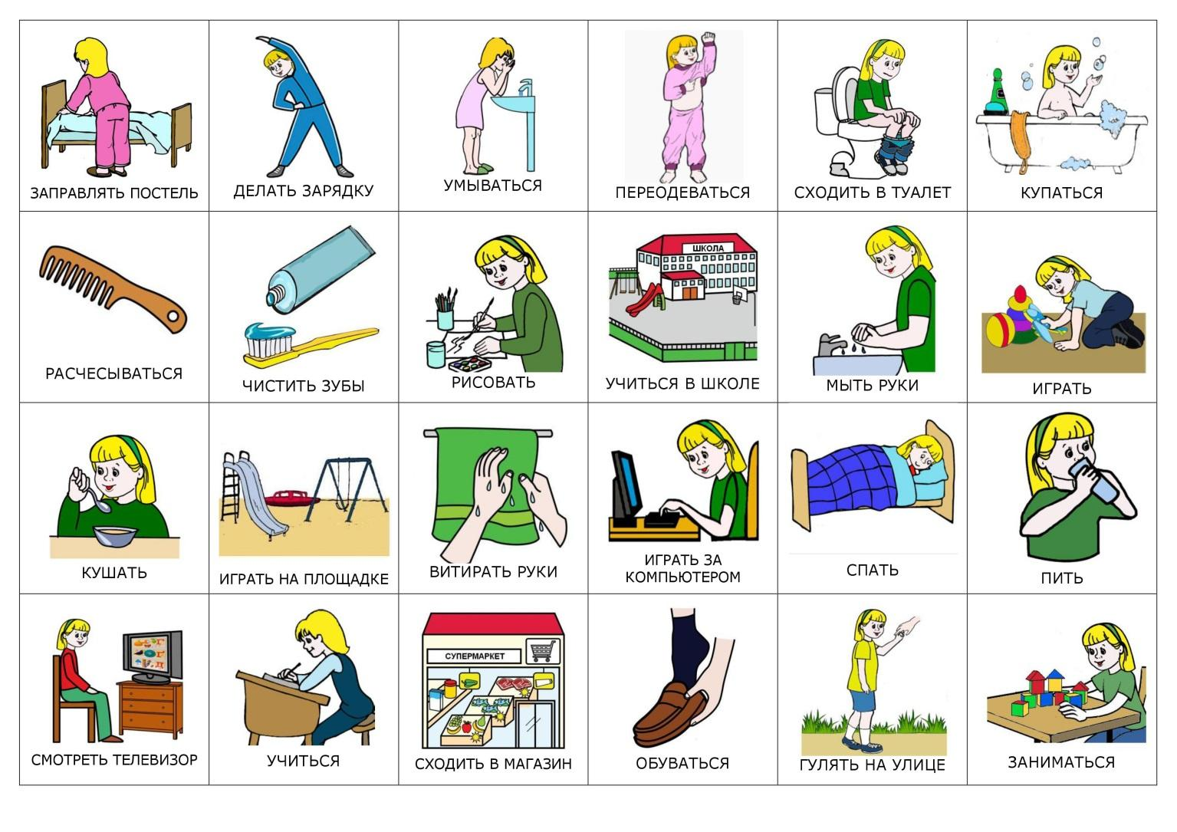
КОММУНИКАТИВНЫЕ ТАБЛИЦЫ
По мере накопления графические символы помещаются в коммуникативные таблицы, папки и книги, позволяющие общаться на различные темы. Коммуникативные таблицы состоят из твердого ламинированного картона, на котором наклеены фотографии, картинные символы, буквы и/или слова. Эти таблицы легкие, портативные, их можно разместить на столе, складные можно брать с собой, располагать в доступной близости к пользователю или класть, например, в карман рюкзака. При наличии же большого словарного запаса и достаточной подвижности пользователя таблицы оказываются слишком большими и неудобными, поэтому рекомендуется иметь коммуникативные книги. Копии коммуникативных таблиц следует закрепить на стенах регулярно посещаемых мест (например, туалет, физиотерапевтический кабинет), чтобы сделать возможной спонтанную коммуникацию, даже если таблица недосягаема. Коммуникативные таблицы содержат общеупотребительную лексику, подходящую для многих ситуаций общения. Помимо этого, для конкретных ситуаций целесообразно изготовить тематические таблицы (например, для занятий, бытовых ситуаций, определенных игровых ситуаций).
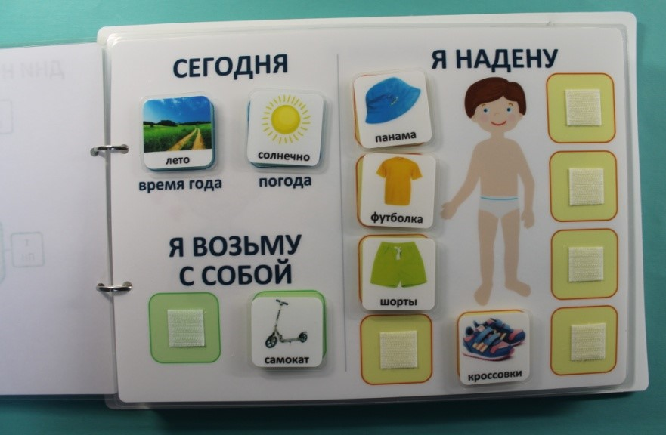
«PECS»
«PECS» (Picture Exchange Communication System) – коммуникативная система обмена картинками, разработанная в конце 80-х гг. в США Лори Фрост как альтернативная система коммуникации для людей с аутизмом. Со временем применение системы «PECS» распространилось на детей и взрослых с различными расстройствами. Сюда входят в том числе люди:
- с нарушениями развития и множественными нарушениями;
- церебральным параличом;
- слепотой;
- глухотой.
Хотя стратегия «PECS» в первую очередь используется с невербальными людьми, она также может быть полезна для тех людей, чья речь состоит главным образом из эхолалии, а также для людей с нечленораздельной речью или людей с очень ограниченным репертуаром значимых слов и жестов.
Идея системы «PECS» – подвести людей к тому, чтобы коммуникация исходила от них самих. Многим неговорящим сложно привлечь соответствующее внимание окружающих к своим потребностям и желаниям. Система «PECS» призвана научить их самостоятельно инициировать и вступать в коммуникацию с другими людьми. «PECS» сводит существенную часть коммуникации – речевой обмен к непосредственному обмену картинками, что для многих неговорящих является огромным усилием, а с другой стороны – и достижением.
Изображениями, которые используются в программе, могут быть фотографии, цветные или черно-белые рисунки или даже небольшие предметы. Отбор изображений, их тип и размер зависят от индивидуальных особенностей. С целью успешного овладения коммуникативной системой «PECS» Л. Бонди и Э. Фрост в своем руководстве советуют последовательно пройти следующие шесть этапов.
На первом этапе осуществляется физический обмен картинки на предмет. Два педагога и один ученик находятся в помещении. Ученик сидит за столом, за ним располагается учитель (ассистент). Другой педагог (коммуникативный партнер) сидит напротив. На столе лежат любимый предмет ученика (сладости, напиток, игрушка) и картинка с изображением данного предмета. Следует учитывать способность ученика распознавать картинку: будет это изображение в виде фотографии, картинки-символа или вообще в виде наклеенного/заламинированного реального предмета. Если картинка и предмет лежат на столе, то ученик будет брать предмет. В этот момент подключается ассистент, направляющий захват ученика не на предмет, а на картинку. Затем руку с картинкой перемещают к сидящему напротив коммуникативному партнеру. Как только картинка окажется у него в руке, - ученик получает желаемый предмет.
На втором этапе ученик должен действовать спонтанно. Но здесь уже требуется помощь только одного педагога. Ученик идет к коммуникативной таблице/книге, извлекает небольшую картинку, подходит к коммуникативному партнеру и вручает ему картинку. В коммуникативной книге закреплены на липучке все уже заученные до этого момента картинки. Коммуникативная таблица – это доска, размещенная в классе, к которой также можно прикреплять заученные картинки. Сначала коммуникативный партнер создает между собой и учеником дистанцию в несколько метров. Прежде чем состоится обмен, ученик должен сначала приблизиться к партнеру. Этот шаг важен, поскольку ученик должен проявлять еще больше собственной инициативы, чем на первом этапе. Однако усложнение ориентировки по отношению к коммуникативному партнеру не приводит (по крайней мере, не всегда) к усилению зрительного контакта. В любом случае ученику нужно дать четко понять, насколько важно добиться внимания коммуникативного партнера до обмена картинками. В крайнем случае, можно прибегнуть к помощи второго педагога. В то время как коммуникативный партнер демонстративно не замечает ученика, второй педагог может помогать ученику прикоснуться к плечу или к руке партнера для привлечения его внимания. На втором этапе тренинг автоматически проходит в социальном контексте: ученик должен явно обращаться к коммуникативному партнеру. Необходимо также избегать формулирования вопросов. Только после того как коммуникативный партнер получил картинку, он может сказать, например: «Ах, вот оно что, ты хочешь мяч!». Очень важно и то, что на втором этапе ученику постепенно предлагаются по отдельности различные картинки. Педагог должен следить за тем, чтобы у ученика было достаточное количество очевидных, но не сразу досягаемых стимулов. Он внимательно наблюдает за учеником, распознает его предпочтения и готовит на основе этого картинки. На этом этапе нужно также разместить в классе коммуникативную таблицу (доску), на которую крепят картинки.
На третьем этапе речь идет о выборе из двух-трех различных картинок. Ученик должен требовать желаемую вещь, он подходит к коммуникативной доске/книге, выбирает из набора соответствующую картинку, идет к коммуникативному партнеру и вручает ему. На коммуникативной доске должны находиться к этому моменту только 2 картинки: одна – с любимой вещью (например, печенье), вторая – с нелюбимой/нейтральной (например, горчица). В комнате находится только любимая вещь. Если ученик выбирает карточку с печеньем, педагог показывает обычную реакцию. Но если ученик выбирает карточку с горчицей, то педагог говорит: «Увы, но у меня такого нет!» Важно, чтобы карточки на коммуникативной доске всегда находились в различных местах и соответственно в различной последовательности, чтобы ученик действительно учился выделять картинки. Для тренировки можно также вначале использовать нежелаемую вещь и давать ученику в приведенном примере баночку горчицы.
На четвертом этапе на первый план выносится структура предложения. К началу этого этапа ученики используют, как правило, 12–20 картинок для коммуникации. Ученик должен требовать присутствующие и отсутствующие вещи, используя предложение, состоящее из нескольких слов. При этом он берет из своей коммуникативной книги символ для выражения «Я хочу/хотел бы» и приклеивает его на «полоску для предложения». На этой маленькой, с подкладкой из пластика полоске с липучкой можно разместить рядом 3–4 карточки. Затем ученик должен достать «предложение» из коммуникативной книги, обратиться с ним к своему коммуникативному партнеру или вручить ему. В конце этапа в коммуникативной книге ученика содержится, как правило, 25–50 небольших карточек, чтобы общаться с различными коммуникативными партнерами.
На пятом этапе ученик должен отвечать на вопрос: «Что ты хочешь?». Целью является спонтанный выбор из множества вещей и, тем самым, ответ на вопрос: «Чего бы ты хотел?». Формулировка вопроса сопровождается указанием на соответствующую карточку: «Я бы хотел». Постепенно это вспомогательное движение выполняется отсрочено, затем и вовсе исчезает, и ученик реагирует только на вербальный раздражитель. Он также учится прикреплять на полоску для предложений карточку «Я бы хотел» и карточку желаемой вещи/действия и вручать полоску педагогу.
На шестом заключительном этапе речь идет об ответных и спонтанных комментариях. Ученик должен адекватно отвечать на заданные в случайном порядке вопросы: «Что бы ты хотел?» «Что ты видишь?» «Что там у тебя?». Внимание обращается не столько на требование вещи/деятельности, сколько на называние данного явления. Вначале педагог действует так же, как и на предыдущих этапах: задает вопрос, например: «Что ты видишь?», одновременно показывая на карточку «Я вижу». Постепенно визуальная опора исчезает.
Преимущество системы «PECS» в том, что коммуникацию можно осваивать шаг за шагом. Иногда выбор между несколькими вещами может оказаться таким же сложным, как и коммуникация с людьми. Это часто свойственно людям с аутизмом. Они выражают попытки общения с помощью некоординированных и многочисленных движений и применяют систему «PECS» для того, чтобы сделать свою коммуникацию понятной.
1. «РЕСS» – это программа, которая позволяет быстро приобрести базисные функциональные навыки коммуникации.
2. С помощью «РЕСS» можно быстрее обучить ребенка проявлять инициативу и спонтанно произносить слова, чем с помощью обучения наименований предметов, вокальной имитации, или усиления взгляда.
3. С помощью «РЕСS» общение для ребенка с окружающими людьми становится более доступным и, таким образом, становится возможным обобщение приобретенных вербальных навыков.
Недостатки использования системы « PECS» Так как «PECS» является коммуникативной системой обмена картинками, то недостатки использования данного метода будут связаны с основными проблемами использования картинок в поддерживающей коммуникации, а именно:
- ограниченное понимание картинок для людей с интеллектуальными нарушениями;
- смешивание, неразличение содержания картинки с её функцией обозначения слова (значения, определяемого сопровождающим толкованием).

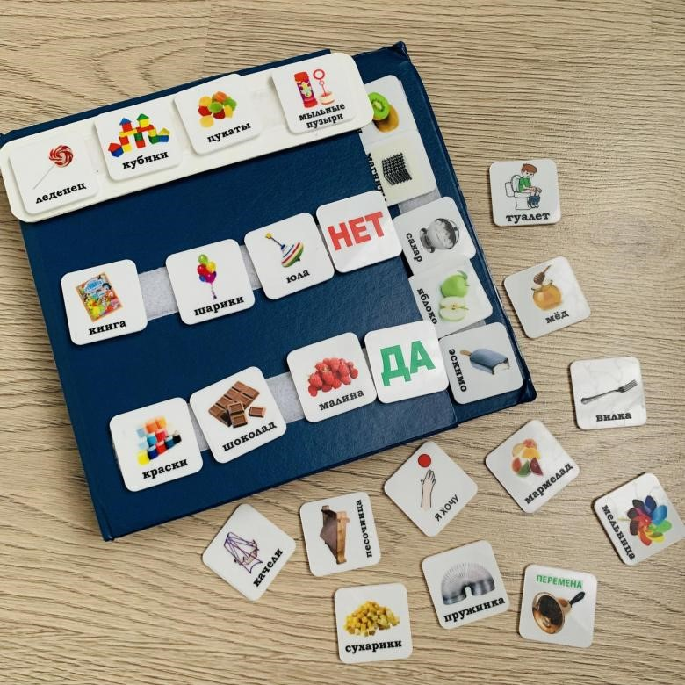
При освоении системы графических символов необходим помощник. Он должен помогать ребёнку, указывая на объект его рукой. Однако существует опасность, что у помощника может не хватить терпения и чуткости, чтобы ждать и улавливать слабые сигналы ребёнка, и тогда он невольно начнёт навязывать ему свои желания. Поэтому нужно быть очень внимательным к малейшим сигналам ребёнка (взгляд, движение головы) и научиться их читать, а потом уже помогать ему обозначать их на картинке указательным жестом. Важно, чтобы ребёнок понял, что картинка может изображать находящийся на расстоянии предмет или планирующуюся деятельность, что с помощью картинки можно потребовать, ответить на вопрос, рассказать о себе и своих желаниях, а также выразить эмоции.
Пособия, которые можно использовать:
• Календарь активности — расписание, которое помогает структурировать деятельность, где обычно используются пиктограммы и другие символы.
• Коммуникативная доска — специальная доска, разбитая на квадраты, к которым прикрепляются графические символы.
• Тематические книги.
• Альбомы с картинками и фотографиями.
• Набор коммуникативных карт в ящике или на брелоке.
Глобальное чтение
В России метод появился в начале 20-х годов. Этот подход успешно используется при обучении глухих и слабослышащих детей раннего дошкольного возраста. При этом исследователи (М.Е. Хватцев, К.В. Комаров, Л.П. Носенко, Л.А. Головчиц и др.) отмечают, что механизмы глобального чтения, которые у большинства дошкольников с нарушениями слуха формируются к трем-четырем годам, становятся основой развития речи и последующего овладения аналитическим чтением. В России по аналогичной схеме Глена Домана работает А.А. Маниченко, автор развивающей программы «Читаем с пеленок». С точки зрения психологии чтение представляет собой воспринимаемую форму общения и складывается из двух взаимосвязанных процессов: техники чтения и понимания читаемого текста. При этом следует подчеркнуть, что восприятие написанного само по себе не является чтением. Ребёнок должен понимать смысл написанного слова или текста. Поэтому чтение с точки зрения психологии является ещё и своеобразным мыслительным процессом.
Обучение глобальному чтению позволяет развивать импрессивную речь и мышление ребёнка до овладения произношением. Кроме того, глобальное чтение развивает зрительное внимание и память. Суть глобального чтения заключается в том, что ребёнок может научиться узнавать написанные слова целиком, не вычленяя отдельных букв. Для этого на картонных карточках печатными буквами пишутся слова (лучше использовать белый картон с чёрными буквами высотой от 2 до 5 сантиметров), которые в течение нескольких секунд показываются ребёнку для запоминания графического рисунка. Дети запоминают сначала целые слова, а лишь потом начинают разделять их по буквам.
Глобальное чтение является одной из ведущих методик дополнительной коммуникации для стимуляции речевого развития у детей с синдромом Дауна, так как сильной стороной данных детей является зрительное и образное восприятие. Изначально разработанная врачами института Домана как методика для лечения детей с нарушениями умственной деятельности, в настоящее время глобальное чтение используется и среди здоровых детей. Также методика рассчитана на:
- глухих и слабослышащих детей раннего дошкольного возраста;
- детей с умственной отсталостью;
- детей с РАС;
- детей с речевыми нарушениями.
При обучении глобальному чтению необходимо соблюдать постепенность и последовательность. Слова, чтению которых мы хотим научить ребёнка, должны обозначать известные ему предметы, действия, явления. Подготовка к обучению глобальному чтению. Е.А. Штягинова в своём методическом сборнике «Альтернативная коммуникация» для формирования глобального чтения предлагает проведение подготовительной работы — разнообразные игры и упражнения на развитие:
• зрительного восприятия;
• внимания;
• зрительной памяти;
• понимания обращённой речи;
• выполнения простых инструкций;
• умения подбирать парные предметы и картинки;
• умения соотносить предмет и его изображение;
• понимания содержания читаемого.

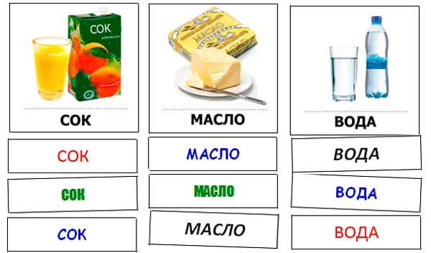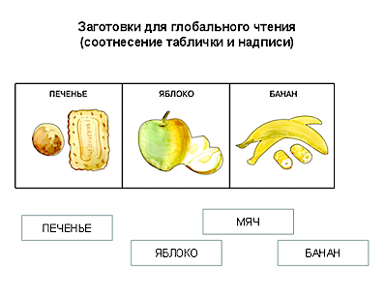

Коммуникационные устройства с синтезатором речи
В настоящее время существует большое количество программ альтернативной коммуникации, доступных для скачивания и установки на компьютеры, телефоны и планшеты. Они очень удобны в использовании, их можно всегда взять с собой.
Приложение «Общение».
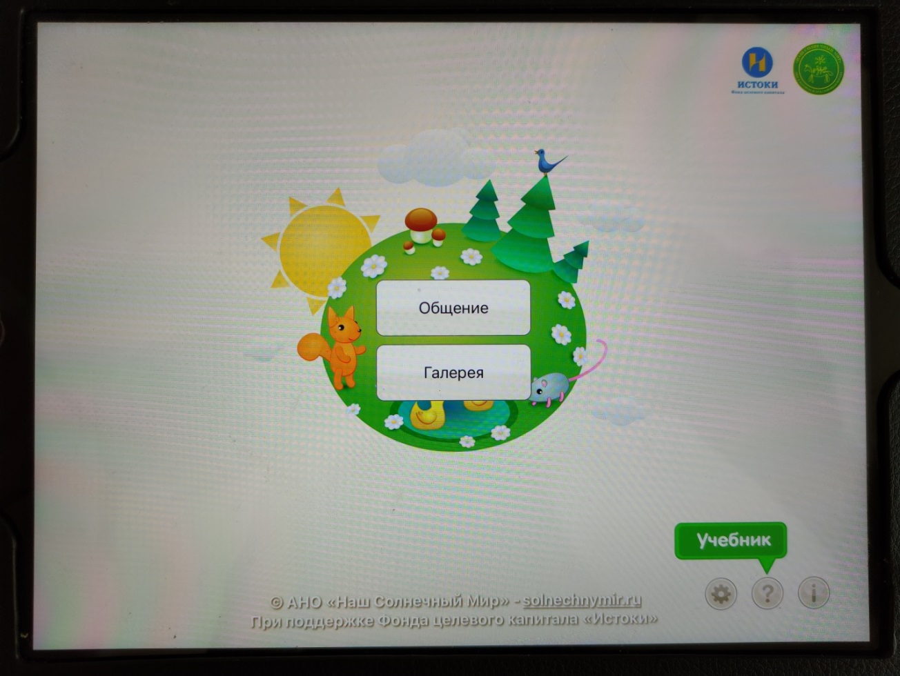
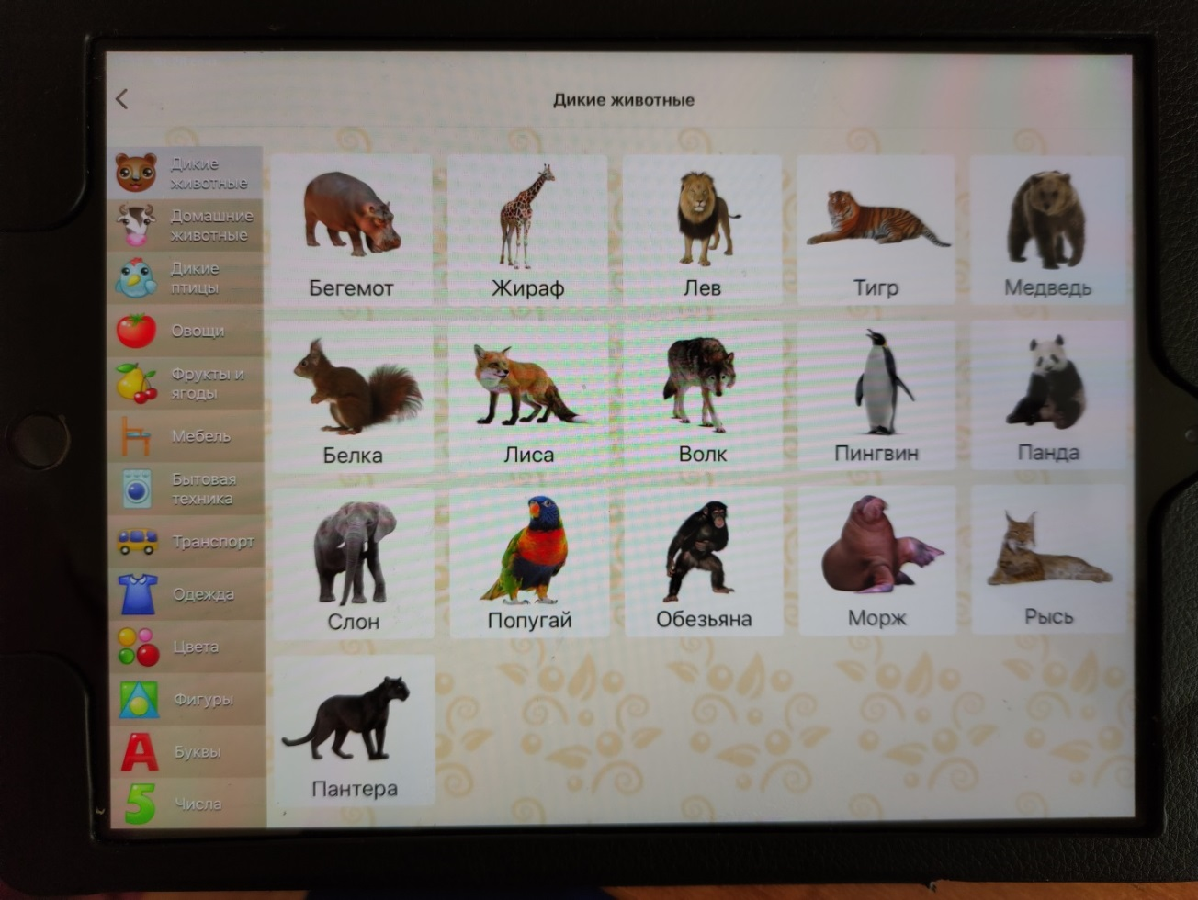
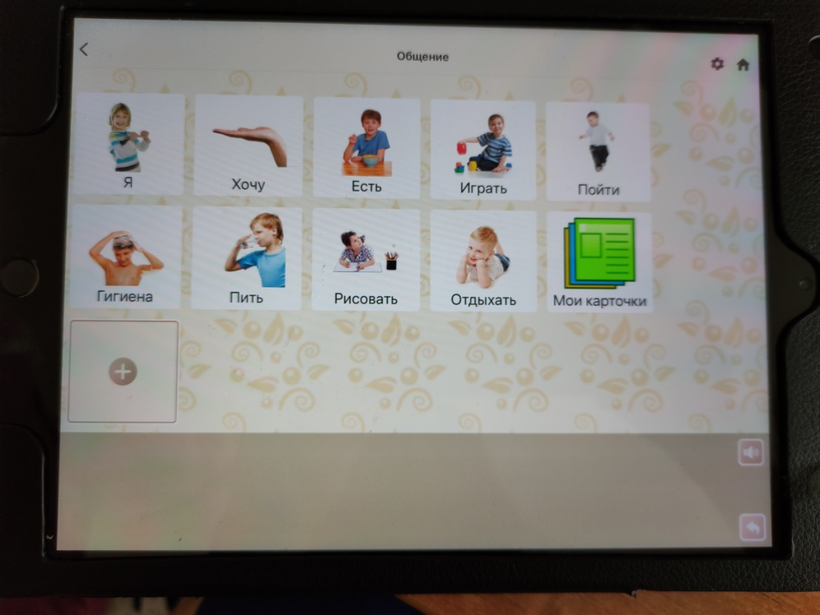
Приложение «LetMeTalk»
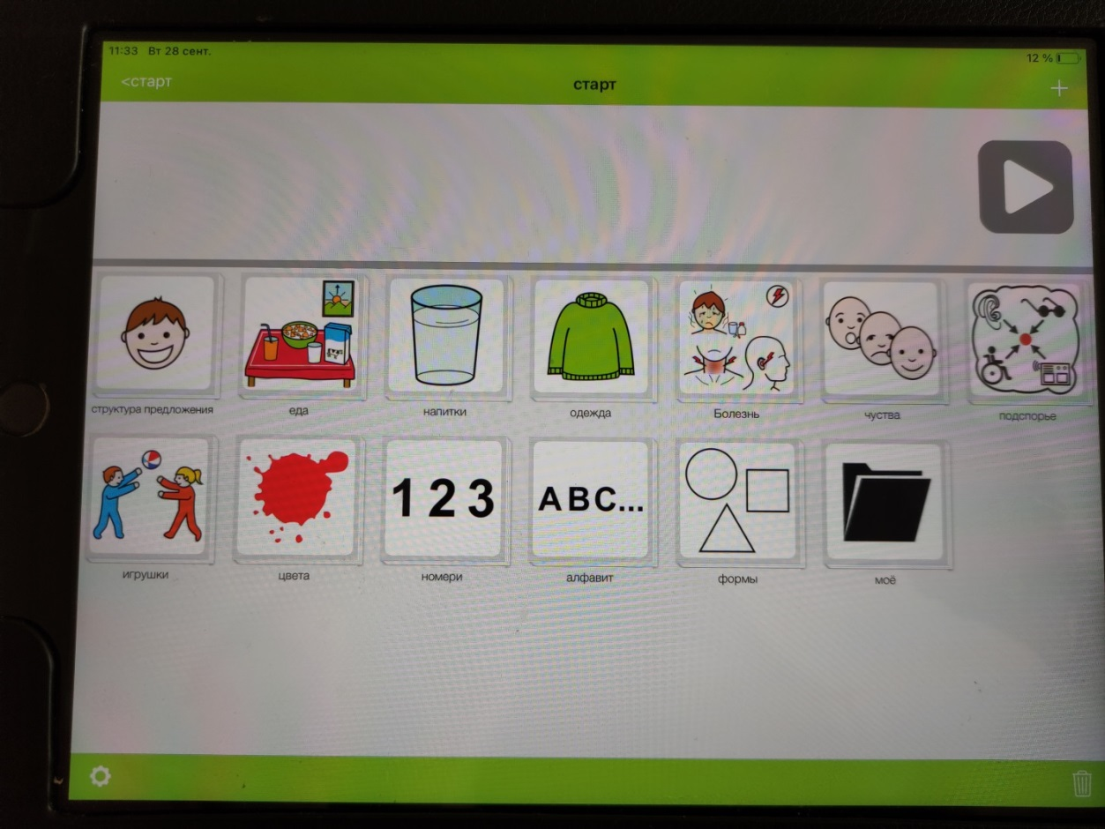

Кроме того, существуют готовые электронные устройства, адаптированные для работы с детьми. Одно из таких часто используемых устройств – коммуникатор «GoTalk» и Коммуникативные кнопки.
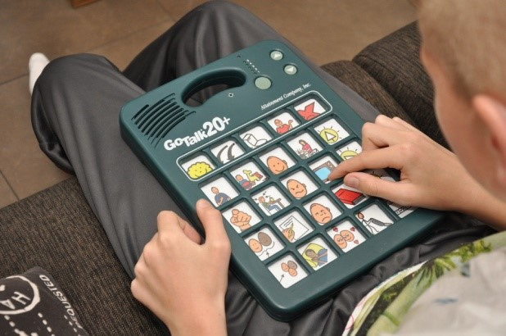

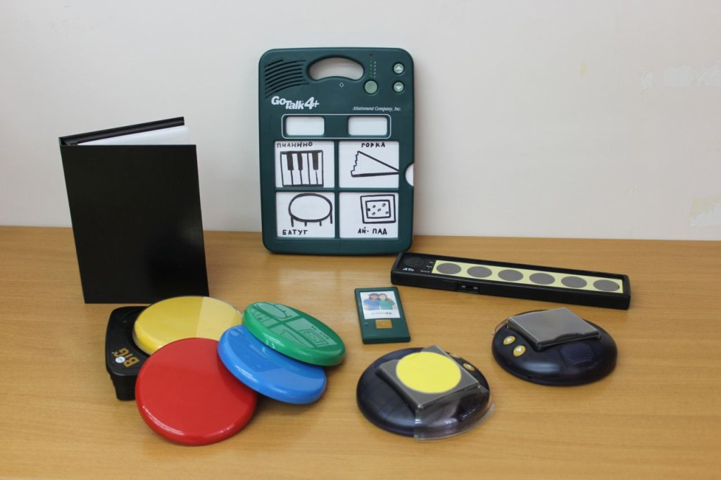
Существует еще много методов и программ помогающих выстроить коммуникацию. Выбор средств полностью зависит от каждого конкретного случая, возможностей и потребностей ребенка.

